教职工VPN登入操作说明（手机）
信息来源： 信息化技术中心 发布日期: 2018-03-02 11:58:35.0 浏览次数: 8398
1、打开学院首页，点击右下方的VPN（教师），也可以直接在手机浏览器地址栏输入https://61.128.158.237访问
2、在打开的页面中根据自己手机的操作系统下载对应版本的APP，如下图。
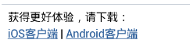

3、安装好APP后（APP名称为easyconnect），打开并在APP中的地址栏中输入https://61.128.158.237，点连接（如下图）。
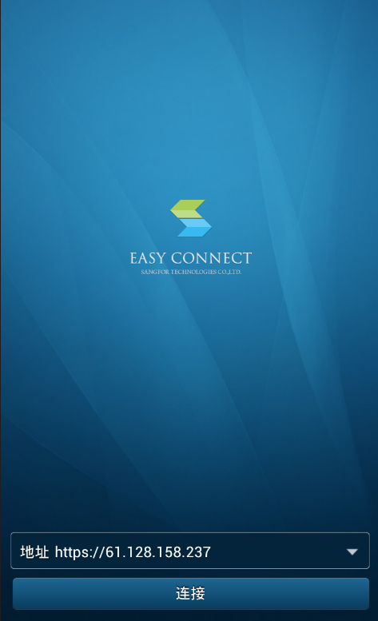

4、输入自己的VPN用户名和密码即可登录VPN。
